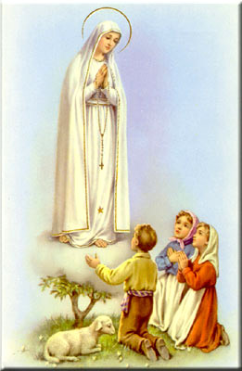
Para qualquer informação por favor contacte o escritório da nossa paróquia: 732- 254-1800 linha 15 em Português.
A secretaria Humbelina estará no escritório da paróquia para atender em Português, nas segundas-feiras e quartas-feiras, das 9:00 AM-3:00 PM e sextas-feiras das 9:00AM-2:00PM.
---------------------------------------------------------------------GRUPOS E MINISTÉRIOS NA NOSSA COMUNIDADE
Todos somos convidados a participar e fazer parte destes grupos! Assim poderemos continuar a ser uma comunidade vibrante, mostrando o que há em nos’ de melhor para oferecer com a nossa diversidade e costumes diferentes. Neste boletim destacaremos o grupo da Legião de Maria.
Legião de Maria: “Quem e’ esta que avança como a Aurora, Formosa como a Lua Brilhante, como o Sol em Ordem de Batalha.” Este grupo existe desde 11 de Julho de 1994, onde se reúne semanalmente (sempre as segundas – feiras as 7h na nossa sala) Um grupo que depois de 3 meses em prova fazem os votos de serem soldados de Maria para ajudar Espiritualmente aquém necessitar, visitando, e principalmente com a reza do terço todos os Sábados as 6h onde se leva a imagem de Nossa Senhora das Graças a visitar essa família por toda a semana. Esta’ aberto a todos os que queiram participar. Todos estão convidados a fazer uma visita segundas as 7h da noite na nossa sala em baixo da Igreja.
---------------------------------------------------------------------
DIA DOS PAIS
No proximo fim de semana celebramos o dia dos pais. Quem quizer oferecer uma Missa pela alma dos pais falecidos por favor use os envelopes com nome bem esclarecido para podermos colocar na lista e lembra-los no mês de Junho.

AGRADECIMENTO!
Um agradecimento a todos os que participaram de algum modo na Solenidade do Corpo e Sangue de Deus! De modo especial agradecemos as crianças da primeira comunhão que participaram, e aos organizadores da procissao. Obrigado tambem as pessoas que contribuiram comidas para a confraternização. Que Deus abençoe a todos!
---------------------------------------------------------------------
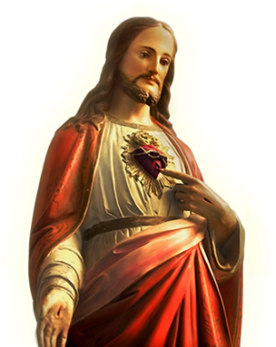
SAGRADO CORAÇÃO DE JESUS
Na sexta-feira dia 8 de Junho celebramos o dia do Sagrado Coração de Jesus. Havera’ Missa em Ingles as 7:30AM e 7:00PM. Adoração do Santíssimo Sacramento será das 3:00PM as’7:00PM. Convidamos a todos a participar.
---------------------------------------------------------------------
NOITE DE KARAOKE- MUSICA
Sexta-feira 15 de Junho 2018 das 7:00 PM-11:00PM no salão da Igreja. Preço de ingressos: $20.00 por adulto, $5.00 por criança de 6-12 anos. Comida, bebida e sobremesa incluído no preço. Tambem haverão rifas a’ venda.
---------------------------------------------------------------------
YARD SALE- FEIRA
No Sábado dia 23 de Junho de 2018 haverá uma feira no estacionamento da Igreja. Quem tiver coisas para vender poderão trazer uma mesa de casa. O custo de cada espaço para uma mesa e’ de $10.00. Para mais informações ou para reservar o seu espaço no estacionamento, por favor contacte a Ann Marie pelo número 732- 589-1576 ou o Henry: 732-609-1315 ou para o escritorio paroquial.
---------------------------------------------------------------------
Nossa Despensa de Tempo, Talento, & Tesouro
Fim- de- Semana de 02 e 03 de Junho 2018
Colecta: $5,323.50 + pelo correio: $1,103.00
Muito obrigado a todos pela vossa generosidade e sacrifício!
---------------------------------------------------------------------
No fim-de-semana de 16 e 17 de Junho vira’ um Missionário das Missões Consolata falar durante as Missas.
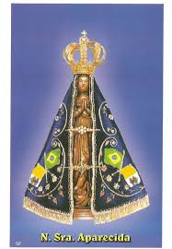
INTENÇÕES DAS MISSAS
+Sábado 09 de Junho- Evangelina de Jesus
+Domingo 10 de Junho- João Laranjeiro e rezemos pelos membros da Irmandade de Fátima, Sandro Feiteira, Armando Alves e família e Silvino Teco e família.
+Quarta-feira 13 de Junho- Altino Rocha
+Sábado 16 de Junho- Salvador da Eugenia e esposa
+Domingo 17 de Junho- Manuel Simões Xiu e rezemos por Manuel S. Martins, Silvino Teco e família, Armando Alves e família
---------------------------------------------------------------------
MARCAÇÃO DE BAPTISMOS
*A marcação deve ser feita com três meses de antecedência; os pais e os padrinhos devem assistir a uma sessão de catequese oferecida na primeira terça-feira do mês ou ultimo sábado de cada mês; a celebração do Baptismo é no 3º Domingo do mês após a missa das 11:30 AM.
Devem estar registados na paróquia, assistirem a’ Missa, e ajudarem nas despesas da nossa paróquia (usarem o sistema de envelopes de ofertório) por pelo menos 3 meses antes da marcação do Baptismo.
Em casos especiais devem falar com o Pe. Damian pessoalmente.
*Ao escolherem o padrinho e a madrinha por favor verifiquem se estes têm os sacramentos necessários (Baptizado, Primeira Comunhão, Confirmação). Os padrinhos se forem casados devem ter sido casados pela Igreja. Devem comprovar que estão registados e participantes em uma paróquia Católica por mais de 3 meses. Padrinhos e Madrinhas devem servir de bons exemplos, serem pessoas de Fé, e participantes na Igreja Católica.
---------------------------------------------------------------------
Intenção do Papa Francisco para Junho 2018
Universal: As redes sociais
Para que as redes sociais favoreçam a solidariedade e o respeito pelo outro na sua diferença.

As 12 promessas do Sagrado Coração de Jesus a Santa Margarida Maria Alacoque:
1ª Promessa: “A minha bênção permanecerá sobre as casas em que se achar exposta e venerada a imagem de Meu Sagrado Coração”;

2ª Promessa: “Eu darei aos devotos de Meu Coração todas as graças necessárias a seu estado”;

3ª Promessa: “Estabelecerei e conservarei a paz em suas famílias”;

4ª Promessa: “Eu os consolarei em todas as suas aflições”;

5ª Promessa: “Serei refúgio seguro na vida e principalmente na hora da morte”;

6ª Promessa: “Lançarei bênçãos abundantes sobre os seus trabalhos e empreendimentos”;

7ª Promessa: “Os pecadores encontrarão, em meu Coração, fonte inesgotável de misericórdias”;

8ª Promessa: “As almas tíbias tornar-se-ão fervorosas pela prática dessa devoção”;

9ª Promessa: “As almas fervorosas subirão, em pouco tempo, a uma alta perfeição”;

10ª Promessa: “Darei aos sacerdotes que praticarem especialmente essa devoção o poder de tocar os corações mais endurecidos”;

11ª Promessa: “As pessoas que propagarem esta devoção terão o seu nome inscrito para sempre no Meu Coração”;

12ª Promessa: “A todos os que comunguem, nas primeiras sextas-feiras de nove meses consecutivos, darei a graça da perseverança final e da salvação eterna”.

